
Comune di AGRATE CONTURBIA

D.U.P.
DOCUMENTO UNICO DI PROGRAMMAZIONE
SEMPLIFICATO 2023/2025

(per i Comuni con popolazione inferiore a 2.000 abitanti)

- Sommario
2 INTRODUZIONE 1
2.1 La programmazione nel nuovo contesto normativo 2
2.2 Il Documento Unico di Programmazione 4
3 SEZIONE STRATEGICA (SeS) 5
3.1 Quadro delle condizioni esterne 6
3.1.1 Obiettivi individuati dal governo nazionale 7
3.1.2 Analisi demografica 7
3.1.3 Analisi del territorio e delle strutture 8
3.2 Quadro delle condizioni interne dell’Ente 9
3.2.1 Organizzazione dell’Ente 10
3.2.2 Le risorse umane disponibili 11
3.2.3 Indirizzi in materia di tributi e tariffe, valutazione sui mezzi finanziari, impiego di risorse straordinarie e in conto capitale 12
3.2.4 Analisi e valutazione della spesa 18
3.2.5 Organizzazione e modalità di gestione dei servizi 19
3.2.6 Situazione economica e finanziaria degli organismi partecipati 20
3.3 Indirizzi e temi strategici 21
3.3.1 Il piano di governo 22
3.4 Strumenti di rendicontazione dei risultati 28
4 SEZIONE OPERATIVA (SeO) 29
4.1 Parte Prima 30
4.1.1 Descrizione dei programmi e sotto-temi strategici 31
4.1.2 Valutazioni dei mezzi finanziari e delle fonti di finanziamento 33
4.2 Parte Seconda 35
4.2.1 Programmazione del fabbisogno di personale per il triennio 2022-2024 36
4.2.2 Programma triennale delle opere pubbliche 38
4.2.3 Piano delle alienazioni e valorizzazioni immobiliari 39
4.2.4 Piano Biennale acquisti di beni e servizi 40

INTRODUZIONE

La programmazione nel nuovo contesto normativo

Il decreto legislativo n. 118 del 2011 prevede che le amministrazioni pubbliche territoriali debbano conformare la propria gestione a regole contabili uniformi, definite sotto forma di principi contabili generali e di principi contabili applicati: questi ultimi rappresentano l’interpretazione delle norme contabili e dei principi generali, completano il sistema generale e favoriscono l’adozione di comportamenti uniformi e corretti.
In particolare il principio contabile applicato concernente la programmazione di bilancio afferma che “La programmazione è il processo di analisi e valutazione che, comparando e ordinando coerentemente tra loro le politiche e i piani per il governo del territorio, consente di organizzare, in una dimensione temporale predefinita, le attività e le risorse necessarie per la realizzazione di fini sociali e la promozione dello sviluppo economico e civile delle comunità di riferimento”.
Già da questa prima formulazione si evince come per adempiere al principio normativo non sarà più sufficiente la predisposizione di documenti di respiro tecnico-contabile, tesi a definire le risorse finanziarie per classificazione di bilancio, seguendo trend consolidati nel tempo, ma sostanzialmente privi di una visione progettuale di sviluppo sociale ed economico del territorio: scopi, contenuti, risorse destinate e risultati dell’azione di governo dovranno sempre più caratterizzare i documenti contabili per offrire una lettura dell’azione amministrativa che sia comprensibile e valutabile dal principale destinatario di qualunque iniziativa dell’Ente pubblico, ovvero il cittadino.
In quest’ottica il “Piano di governo”, ritenuto fino ad oggi un puro strumento di comunicazione politica, acquisisce una nuova fondamentale rilevanza: rappresenta infatti il punto di riferimento dell’intera azione dell’Ente per i 5 anni di durata del mandato, ovvero la strategia, e come tale coinvolge, ognuno per la sua parte, tutti i settori dell’Ente.
In conseguenza di quanto affermato, la ripartizione delle risorse finanziarie secondo la classificazione ministeriale, ovvero il bilancio di previsione, non contiene tutte le informazioni necessarie: sono sempre i principi contabili a stabilire che la pianificazione, per essere ‘qualificata’, dovrà contenere la lettura non solo contabile dei documenti nei quali le decisioni politiche e gestionali trovano concreta attuazione ed essere orientata nella sua redazione alla lettura da parte dei portatori di interesse.
Rivestiranno un ruolo sempre più centrale nelle programmazioni e rendicontazioni future, non soltanto le grandezze finanziarie previste ed effettivamente utilizzate, ma una molteplicità di informazioni, contabili e non, relative agli effetti delle azioni dell’Ente, ovvero gli impatti ‘interni’ sull’organizzazione ed ‘esterni’ sulla cittadinanza delle politiche dell’Amministrazione.
Coerenza ed interdipendenza dei diversi documenti di pianificazione rappresentano una ulteriore caratteristica specificamente prevista dai principi a cui si ispira il D.lgs. 118/2011: perché la programmazione svolga compiutamente le funzioni politico-amministrativa, economico-finanziaria ed informativa ad essa assegnate, è indispensabile che sia in grado di rappresentare con chiarezza non solo gli effetti contabili delle scelte assunte, ma anche la loro motivazione e la coerenza con il programma politico dell’amministrazione.
Saranno quindi esplicitati con sempre maggiore chiarezza gli elementi precedentemente menzionati e cioè gli obiettivi di breve e lungo periodo della gestione e le risorse finanziarie, umane e strumentali necessarie per il loro conseguimento; per fare ciò dovrà sussistere una chiara coerenza e raccordabilità tra i diversi aspetti quantitativi e descrittivi delle politiche ed i valori inseriti nei documenti di programmazione, che non potranno consistere in dichiarazioni formali di intenti, ‘slegate’ dal contesto politico, organizzativo, ed economico finanziario.
Il percorso di adempimento normativo rappresenta solo un aspetto, quasi il pretesto per una evoluzione che prima di tutto dovrà essere culturale, metodologica ed organizzativa: il presente Documento Unico di Programmazione rappresenta dunque l’avvio di un processo che richiederà tempi adeguati e step successivi di perfezionamento, che risentiranno delle evidenze emerse in sede di gestione e matureranno in un contesto politico, sociale ed economico difficile ed in continua evoluzione.

Il Documento Unico di Programmazione

Nella scenario normativo precedentemente descritto, il DUP costituisce lo strumento di guida strategica ed operativa degli enti locali e rappresenta il presupposto necessario di tutti gli altri documenti di programmazione: si divide in due parti principali, una Sezione Strategica ed una Sezione Operativa.
La Sezione Strategica (SeS) sviluppa e concretizza le linee programmatiche di mandato di cui all’art. 46 comma 3 del decreto legislativo 18 agosto 2000, n. 267 e individua, in coerenza con il quadro normativo di riferimento, gli indirizzi strategici dell’ente: nella SeS sono anche indicati gli strumenti attraverso i quali l'ente locale intende rendicontare il proprio operato nel corso del mandato in maniera sistematica e trasparente, per informare i cittadini del livello di realizzazione dei programmi, di raggiungimento degli obiettivi e delle collegate aree di responsabilità politica o amministrativa.
La Sezione Operativa (SeO) costituisce lo strumento a supporto del processo di previsione definito sulla base degli indirizzi generali e degli obiettivi strategici fissati nella SeS: in particolare contiene la programmazione operativa dell’ente avendo a riferimento un arco temporale sia annuale, sia pluriennale.
La SeO individua, per ogni singola missione, i programmi che l’ente intende realizzare per conseguire gli obiettivi strategici definiti nella SeS: per ogni programma, e per tutto il periodo di riferimento del DUP, sono individuati gli obiettivi operativi annuali da raggiungere.
E’ importante in questa sede evidenziare che uno degli obiettivi della SeO è costituire il presupposto dell’attività di controllo strategico e dei risultati conseguiti dall’ente, con particolare riferimento allo stato di attuazione dei programmi nell’ambito delle missioni e alla relazione al rendiconto di gestione.
Alcuni passaggi sono però indispensabili al fine di elaborare un processo di programmazione che sia, ai sensi di quanto esposto nei paragrafi precedenti, ‘qualificato’, ovvero ‘coerente’ e ‘raccordabile’ con gli altri strumenti.

SEZIONE STRATEGICA
(SeS)

Quadro delle condizioni esterne

Obiettivi individuati dal governo nazionale

Non prevista tale sezione.

Analisi demografica

Tra le informazioni di cui l’Amministrazione deve necessariamente tenere conto nell’individuare la propria strategia, l’analisi demografica costituisce certamente uno degli approfondimenti di maggior interesse: l’attività amministrativa è diretta a soddisfare le esigenze e gli interessi della propria popolazione che rappresenta il principale stakeholder di ogni iniziativa.
Dati Anagrafici
Voce | 2020 | 2021 | 2022
Popolazione al 31.12 | 1573 | 1546 | 1557
Nuclei familiari | 710 | 705 | 713
Numero dipendenti | 6 | 5 | 6

Andamento demografico della popolazione
Voce | 2020 | 2021 | 2022
Nati nell’anno | 7 | 10 | 11
Deceduti nell’anno | 9 | 26 | 19
Saldo naturale nell’anno | -2 | -16 | -8
Iscritti da altri comuni | 62 | 66 | 89
Cancellati per altri comuni | 58 | 81 | 62
Cancellati per l’estero | 7 | 0 | 5
SALDO POPOLAZIONE sull’anno precedente | +15 | -27 | +11

Composizione della popolazione per età
Voce | 2020 | 2021 | 2022
Età prescolare 0-6 anni | 60 | 54 | 60
Età scolare 7-14 anni | 127 | 116 | 120
Età d’occupazione 15-29 anni | 231 | 226 | 232
Età adulta 30-65 anni | 837 | 776 | 826
Età senile > 65 anni | 318 | 374 | 319

Analisi del territorio e delle strutture

L’analisi del territorio ed una breve analisi del contesto socio-economico costituiscono la necessaria integrazione dell’analisi demografica ai fini di una maggiore comprensione del contesto in cui maturano le scelte strategiche dell’Amministrazione.
Dati Territoriali
Voce | 2020 | 2021 | 2022
Frazioni geografiche | 2 | 2 | 2
Superficie totale del Comune (ha) | 1.451 | 1.451 | 1.451
Superficie urbana (ha) | 430 | 430 | 430
Lunghezza delle strade esterne (km) | 21 | 21 | 21
Lunghezza delle strade interne centro abitato (km) | 9 | 9 | 9

Strutture
Voce | 2020 | 2021 | 2022
Asili nido (privato) | 1 | 1 | 1
Scuola Infanzia | 1 | 1 | 1
Scuola Primaria | 1 | 1 | 1
Impianti sportivi | 3 | 3 | 3
Mense scolastiche | 2 | 2 | 2
Mense scolastiche - N. di pasti offerti giornalieri | 100 | 95 | 95
Punti luce illuminazione pubblica | 300 | 305 | 305
Raccolta rifiuti (q) | 1212 | 1210 | 1200

Quadro delle condizioni interne dell’Ente

Organizzazione dell’Ente

La struttura organizzativa dell'Ente è articolata nei seguenti Centri di Costo.
C.d.R | Responsabile | Referente politico
Funzioni generali di amministrazione, di gestione e di controllo | FINANZIARIO TRIBUTI | Sindaco TOSI
Funzioni relative alla giustizia | VIGILANZA | Sindaco TOSI
Funzioni di polizia locale | VIGILANZA | Federico BOZZETTI
Funzioni di istruzione pubblica | AMMINISTRATIVO | Sindaco TOSI
Funzioni relative alla cultura ed ai beni culturali | AMMINISTRATIVO | Sindaco TOSI
Funzioni nel settore sportivo e ricreativo | SERVIZIO TECNICO | Ing. Leonardo LAVECCHIA
Funzioni nel campo della viabilità e dei trasporti | SERVIZIO TECNICO | Ing. Leonardo LAVECCHIA
Funzioni riguardanti la gestione del territorio e dell'ambiente | SERVIZIO TECNICO | Ing. Leonardo LAVECCHIA
Funzioni nel settore sociale | AMMINISTRATIVO | Sindaco TOSI
SVILUPPO ECONOMICO | SERVIZIO TECNICO | Ing. Leonardo LAVECCHIA
Investimenti | SERVIZIO TECNICO | Ing. Leonardo LAVECCHIA

Le risorse umane disponibili

La dotazione organica viene configurata dal vigente ordinamento come elemento strutturale correlato all’assetto organizzativo dell’ente: in questa sede è bene ricordare che la dotazione e l’organizzazione del personale, con il relativo bagaglio di competenze ed esperienze, costituisce il principale strumento per il perseguimento degli obiettivi strategici e gestionali dell’Amministrazione.
Queste considerazioni sono state recepite nel presente documento, prendendo come riferimento la composizione del personale in servizio al 31.12.2022 come desumibile dalla seguente tabella:
Dipendente | Profilo Professionale e Categoria | Previsti in D.O. | In Servizio
TOTALE |  | 7 | 6
Istruttore Amministrativo - Cat. C/1 |  | 1 | 1
Responsabile procedimento segreteria protocollo e servizi scolastici - Cat. C/6 |  | 1 | 1
Istruttore Area Finanziaria – Cat. C/1 |  | 1 | 1
Istruttore Contabile area Tributi |  | 1 | 0
Responsabile Area tecnica - Cat. D/3 |  | 1 | 1
Esecutore – Operaio – Cat. B/6 |  | 1 | 1
Agente Polizia Locale - Cat. C/1 |  | 1 | 1
Responsabile Area Amministrativa - Cat. D/1 |  | 1 | 0

Occorre evidenziare, che il 10/01/2022 il posto di Istruttore dell’Area Finanziaria è stato ricoperto da una nuova assunta categoria C/1, mentre rimane tutt’ora vacante il posto di Istruttore Contabile dell’Area Tributi.
L’Amministrazione, inoltre, sta valutando relativamente all’esercizio 2023 di far progredire verticalmente l’Istruttore Amministrativo Anagrafe da C/1 a D/1, poiché valuta necessaria la presenza di una figura Responsabile di tale area.
Rimane, inoltre, in essere la convenzione con il Comune di Borgo Ticino, per il servizio di vigilanza e polizia locale.

Indirizzi in materia di tributi e tariffe, valutazione sui mezzi finanziari, impiego di risorse straordinarie e in conto capitale

Per sua natura un ente locale ha come missione il soddisfacimento delle esigenze dei cittadini attraverso l'erogazione di servizi che trovano la copertura finanziaria in un’antecedente attività di acquisizione delle risorse: l'attività di ricerca delle fonti di finanziamento, sia per la copertura della spesa corrente sia per quella d'investimento, costituisce il primo momento dell'attività di programmazione del nostro ente.
Da questa attività e dall'ammontare delle risorse che sono state preventivate, derivano le successive previsioni di spesa: per questa ragione la programmazione operativa del DUP si sviluppa partendo dalle entrate e cercando di evidenziare le modalità con cui le stesse finanziano la spesa al fine di perseguire gli obiettivi definiti.
Nell’attuale contesto strutturale e legislativo di seguito indicato, si inserisce la situazione finanziaria del nostro Ente.
A seguito dell’art. 13 del D.L. 06.12.2011 n. 201 convertito in Legge 22.12.2011 n. 214 che ha istituito in via anticipata e sperimentale, a decorrere dal 1° gennaio 2012, l'imposta municipale propria prevista dagli articoli 8 e 9 del Decreto legislativo 14.03.2011 n. 23, fissando al 2015 l'applicazione a regime dell'imposta stessa, come è ormai notorio la disciplina di tale imposta è stata ulteriormente modificata da varie normative emanate dal 2012 ed in continua e quotidiana evoluzione. In ultimo, riguardo l'abitazione principale e le sue pertinenze in misura di una per ciascuna delle categorie catastali C2, C6 e C7 sono esenti dal pagamento dell'imposta ad eccezione di quelle classificate nelle categorie catastali A1, A8 e A9, mentre con decreto interministeriale 28/11/2014 è stata disciplinata la base imponibile relativa ai terreni agricoli a seguito della quale non sono più previste esenzioni e con successivo D.L. 04/2015 convertito in legge 34/2015 sono state previste alcune riduzioni per gli imprenditori agricoli e coltivatori diretti.
Rimane ferma la disciplina del comma 2 dell'art. 10 del D.L. 201/2011e s.m.i. che stabilisce il presupposto dell'imposta municipale propria, ovvero l'art. 13 del D. L. 06.12.2011 n. 201 convertito in legge 22.12.2011 n. 214 e s.m.i. su richiamato, che individua per ogni categoria di beni immobili assoggettati all'imposta, i criteri per il calcolo dell’imposta effettivamente dovuta e la possibilità per il Comune di intervenire con apposita deliberazione, stabilendo limiti massimi di incremento e di riduzione della stessa rispetto all'aliquota base indicata dalla norma di legge.

Per quanto riguarda gli stanziamenti che si intendono pertanto proporre per il bilancio 2023-2025, da iscrivere a bilancio, sono stati contabilizzati al netto della quota trattenuta dal ministero destinata all'alimentazione del fondo di solidarietà comunale, tenendo conto della previsione dell’art. 14-bis del D.L. 50/2017, confermando per l’anno 2023 le medesime aliquote già approvate dal Consiglio Comunale per l’anno 2022.

Viene ora presentato il QUADRO GENERALE RIASSUNTIVO del triennio 2023-2025:
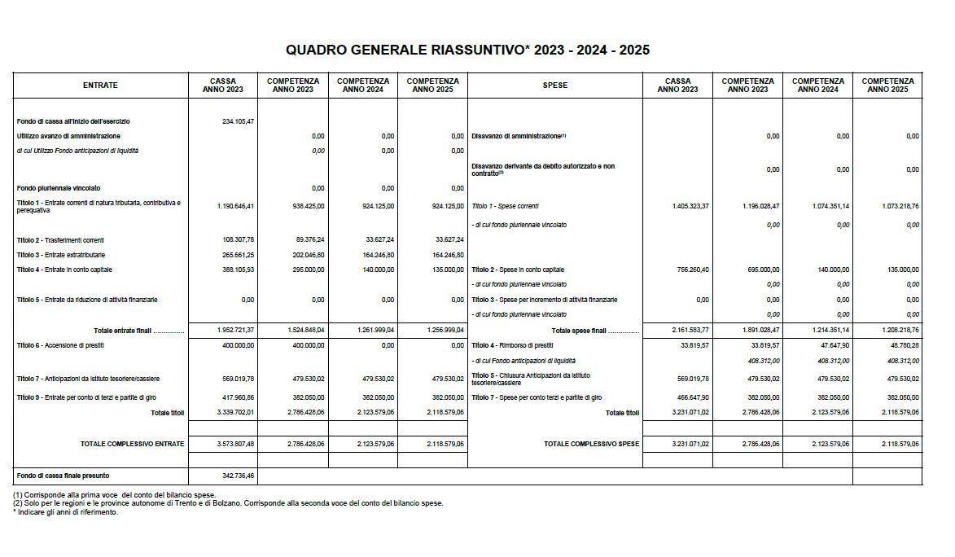

Viene ora presentati gli EQUILIBRI BILANCIO del triennio 2023-2025:
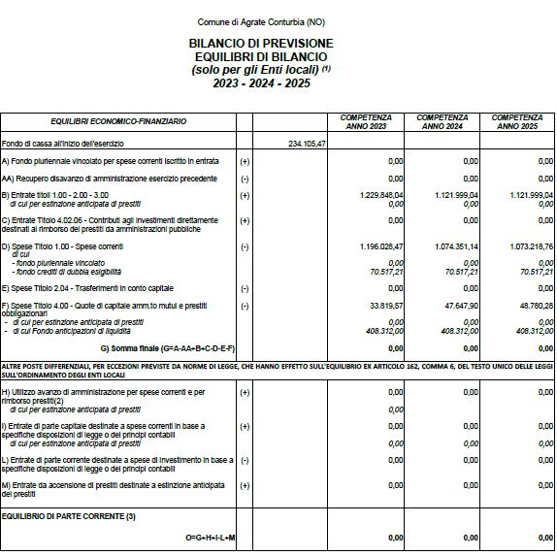

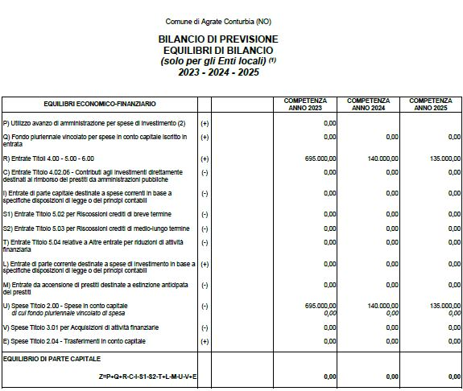

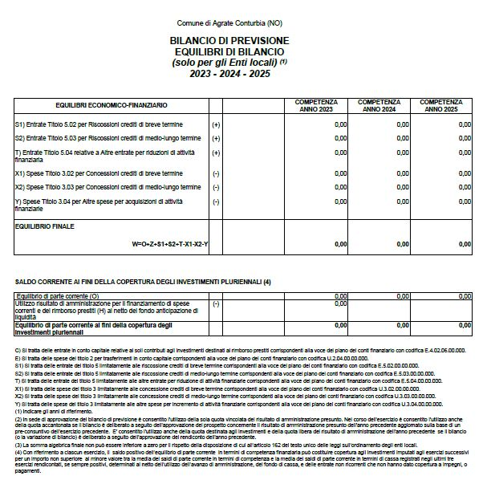

Analisi e valutazione della spesa
N° | Titolo | Programmazione Pluriennale
N° | Titolo | 2023 | 2024 | 2025
0 | Disavanzo | 0,00 | 0,00 | 0,00
1 | Spese correnti | 1.196.028,47 | 1.074.351,14 | 1.073.218,76
2 | Spese in conto capitale | 695.000,0 | 140.000 | 135.000
3 | Spese per incremento attività finanziarie | 0,00 | 0,00 | 0,00
4 | Rimborso Prestiti | 33.819,57 | 47.647,90 | 48.780,28
5 | Chiusura Anticipazioni ricevute da istituto tesoriere/cassiere | 479.530,02 | 479.530,02 | 479.530,02
7 | Uscite per conto terzi e partite di giro | 382.050,00 | 382.050,00 | 382.050,00
TOTALE SPESE |  | 2.786.428,06 | 2.123.579,06 | 2.118.579,06

Con il DUP super semplificato non si procede al dettaglio dell’analisi per MISSIONI.

Organizzazione e modalità di gestione dei servizi

Come accennato in precedenza, il principale oggetto dell’attività di un Ente è rappresentato dalla fornitura di servizi ai cittadini e la strategia di questa Amministrazione non può non porre al centro il miglioramento della qualità offerta e l’ampliamento del grado di “copertura”.
Nella tabella che segue si riepilogano, per le principali tipologie di servizio, distinguendo in base alla modalità di gestione, nonché tra quelli in gestione diretta e quelli esternalizzati a soggetti esterni o appartenenti al Gruppo Pubblico Locale.
Tipologia | Ente | Servizio Responsabile | Descrizione | Gestione- Costo
Servizi sociali | C.I.S.S. di Borgomanero (NO) | Ufficio Segreteria | Assistenti sociali, servizi alle famiglie, disabilità, consultorio. | Comune
Raccolta, trasporto e smaltimento rifiuti. | Consorzio G.R. Medio Novarese S.p.a. | Ufficio Tributi | Raccolta, trasporto e smaltimento rifiuti solidi urbani. | Comune
Polizia Locale | Convenzione Comuni con capo convenzione: comune di Borgo Ticino | Servizio di polizia Locale. | Convenzione coi Comuni di Borgo Ticino e Agrate Conturbia. | Comune
Assistenza alla persona | SOGIT Cureggio. | Ufficio Segreteria | Mobilità sociale, prelievi, pronto farmaco, spa ambulanze. | A carico utenti
Scuola | Comune Agrate Conturbia, ambito Istituto comprensivo Gattico. | Ufficio segreteria | Scuola dell’infanzia, primaria e secondaria. Trasporto scolastico convenzionato con i Comuni di: Gattico, Veruno, Bogogno, Agrate Conturbia, Comignago, Dormelletto. | Comune
SUAP – Edilizia | Comune di Oleggio | Ufficio Tecnico | Sportello Unico attività produttive. Comune Capo convenzione Oleggio. | Comune
Canile sanitario | Comune Borgo Ticino | Ufficio Polizia Locale | Servizio convenzionato, Comune Capo convenzione Borgo Ticino. | Comune
O.I.V. | Comune Borgo Ticino | Ufficio segreteria | Organo Individuale di valutazione. Servizio convenzionato, Comune Capo Convenzione Borgo Ticino. | Comune.

Situazione economica e finanziaria degli organismi partecipati

Il Gruppo Pubblico Locale, ovvero l’insieme degli enti e delle società controllate, collegate o semplicemente partecipate dal nostro ente, rientra a pieno titolo tra gli strumenti attraverso i quali si esplica l’azione dell’Ente e si realizza la strategia del piano di mandato.
Nel prospetto che segue si riportano le principali informazioni societarie e la situazione economica così come risultante dagli ultimi bilanci approvati.
Denominazione | Capitale sociale o Patrimonio dotazione | Quota di partecipazione dell’Ente ( % )
Medio Novarese Ambiente S.p.A. | € 172.000,00 | 0,98
Acqua Novara VCO S.p.a. | € 7.839.567,00 | 0,2424
ASMEL Consortile S.C.A.R.L. | € 617.153,00 | 0,102

Indirizzi e temi strategici

Il piano di governo

Il perseguimento delle finalità del Comune avviene attraverso un'attività di programmazione che prevede un processo di analisi e valutazione, nel rispetto delle compatibilità economico-finanziarie, della possibile evoluzione della gestione dell'Ente e si conclude con la formalizzazione delle decisioni politiche e gestionali che danno contenuto ai piani e programmi futuri. Essa rappresenta il "contratto" che il governo politico dell'Ente assume nei confronti dei cittadini, i quali devono disporre delle informazioni necessarie per valutare gli impegni politici assunti e le decisioni conseguenti, il loro onere e, in sede di rendiconto, il grado di mantenimento degli stessi.
Bilancio e Macchina Comunale
Ormai da anni il percorso di riorganizzazione e riqualificazione che vede come protagonista tutta la Pubblica Amministrazione ha portato ad osservare con nuove ottiche non solo le modalità di produzione ed erogazione del servizio pubblico, ma anche l’ambito stesso all’interno del quale esso può e deve muoversi al fine di fornire un reale valore aggiunto: seguendo il percorso indicato dalla normativa ed attento ai limiti di bilancio anche il ns. Comune dovrà perseguire iniziative volte ad efficientare i servizi, affrontando la costante riduzione delle risorse finanziarie disponibili, ma soprattutto interpreterà in maniera sempre più accurata il passaggio da un’amministrazione votata alla formalità ad una amministrazione trasparente e diretta al cittadino.
L’azione di questa Amministrazione per migliorare la macchina comunale si svilupperà quindi:
• verso l’interno, facendo in modo che le parole efficacia ed efficienza dell’azione amministrativa non siano una semplice formula e favorendo la costante interazione e coordinamento tra i diversi soggetti che rivestono ruoli di responsabilità,
• verso l’esterno, impegnandosi sistematicamente ad informare, a favorire il coinvolgimento dei cittadini e delle associazioni, infine misurando il grado di soddisfacimento dei destinatari delle diverse iniziative.
Sottotema strategico | Descrizione
Organizzazione e funzionamento dei servizi e degli uffici comunali | - La messa a regime della “documento digitale” a regime dal 01.01.2019, comprensiva oltre alla conservazione di tutti gli atti digitali del Comune, la conduzione e gestione dei file riferiti sia alla fascicolazione digitale, sia alla produzione e rilascio dei provvedimenti sia interni che esterni all’ente; unitamente all’approvazione dei piani di sicurezza derivanti oltre ai manuali operativi e la formazione del personale interessato.  Tale obiettivo è riferito a tutte le Aree di intervento richiamate agli adempimenti. Abilitazione del portale PAGOPA. Sviluppo e approfondimento del passaggio delle PA alla Transizione digitale.
Qualificazione dei sistemi di programmazione e controllo e revisione sistemi di gestione contabile | Prosecuzione negli adempimenti derivanti dalla prossima legge di stabilità 2022/2023, comprensiva degli obblighi del prossimo pareggio di bilancio.  Tale obiettivo è riferito al Responsabile dell’Area finanziaria.
Equità fiscale e contributiva | Promozione e gestione della proposta di verifica ed accertamento dei tributi comunali riferiti al quinquennio 2018 - 2022.  Tale obiettivo è riferito al Responsabile dell’Area finanziaria.
Indirizzi e controlli sulle partecipazioni societarie | Adempimenti normativi previsti.
Bilancio e Macchina Comunale n.a.c. | Coordinamento degli uffici e dei servizi per il regolare andamento della gestione interna dell'ente, con particolare riferimento agli adempimenti del D.Lgs. 118/2011 e s.m.i. e del D.Lgs. n. 50/2016 modificato con D.Lgs. n. 56/2017, combinato alla sovrintendenza dei singoli responsabili di servizio, ai fini del contenimento della spesa e del rispetto dei pagamenti, in applicazione dell'art. 9, comma 1 lett. a) numero 2 del D.L. 78/2009 convertito nella Legge 3.08.2009 n. 102 e s.m.i..  Tale obiettivo è riferito al Responsabile dell’Area finanziaria.

Welfare e Pari Opportunità
Le ormai vorticose dinamiche demografiche, economiche e sociali pongono all’attenzione di tutta la Pubblica Amministrazione nuove importanti e, in un certo senso, drammatiche sfide: la perdurante crisi economica, l’invecchiamento della popolazione, l’esplosione delle problematiche connesse all’immigrazione, con il corollario delle differenze etniche e culturali, compongono un panorama sociale in continua evoluzione, che può essere ad un tempo di stimolo ed arricchimento reciproco, ma anche portatore di instabilità, insicurezza e disagio.
Compito dell’Amministrazione sarà fornire un supporto concreto e flessibile alle reti familiari, con particolare attenzione ai casi di maggior fragilità, avendo ben presente che l’assistenza sociale e socio - sanitaria costituiscono un sicuro fondamento per la sicurezza sociale.
Pur tenendo fermi i limiti rappresentati dal bilancio si opererà con sempre maggiore continuità e flessibilità nelle seguenti direzioni:
• l’ascolto e la conseguente ‘mappatura’ dei bisogni,
• la pianificazione accurata degli interventi,
• migliorare l’organizzazione dei servizi per quanto riguarda l’informazione, l’accesso, la stessa ‘produzione’.

Sottotema strategico | Descrizione
Politiche e interventi socio-assistenziali | Prosecuzione dell’attuale conduzione in forma convenzionale dei servizi.
Piani ed azioni per l'integrazione e la coesione sociale | Partecipazione alle iniziative consortili.
Welfare e Pari Opportunità n.a.c. | Rinnovo degli adempimenti normativi.  Tali obiettivi sono riferiti al Responsabile dell’Area amministrativa.

Scuola
La scuola Pubblica e il complesso sistema delle scuole d’infanzia statali, comunali e parificate rivestono un ruolo strategico perché è in queste istituzioni che risiedono le premesse di una società futura che sia sempre più plurale, interculturale ed interetnica, ove trovino terreno fertile politiche di libera circolazione delle idee e di effettiva parità tra le persone ed i sessi.
Oggi più che mai la definizione della pianificazione di lungo periodo, dovrà offrire a tutti i protagonisti l’occasione di riflettere sul significato della propria Missione, sui valori e gli obiettivi da raggiungere e introduce la necessità di momenti di dialogo e confronto con tutti gli stakeholder coinvolti: tale momento sarà supportato dall’Amministrazione anche al fine di individuare congiuntamente i principali ambiti di intervento di un settore troppo spesso penalizzato da obsolescenza delle strutture e delle attrezzature, rigidità burocratiche, carenza di risorse finanziarie. Mantenere costante l’offerta e la qualità nel contesto attuale (significativa è la situazione delle scuole dell’infanzia e dei nidi) potrebbe essere considerato già un risultato; è tuttavia indispensabile allargare la nostra analisi e riflettere sul dimensionamento sovracomunale della programmazione e della gestione dei servizi educativi pubblici, anche al fine di trovare un maggior equilibrio tra le indispensabili esigenze di qualificazione dei servizi educativi offerti, sostenibilità economica e flessibilità operativa.
Sottotema strategico | Descrizione
Rafforzamento rete dei servizi educativi, formativi e aggregativi | Partecipazione, per quanto di competenza, alla realizzazione della continuazione degli adempimenti derivanti dalla normativa in materia di istruzione in ragione degli istituti presenti sul territorio, (infanzia, di primo e secondo grado) ai fini del miglioramento qualitativo e quantitativo del servizio.
Progetti e piani per il diritto allo studio e le strutture scolastiche | Attuazione dell’attività assistenza scolastica comprendente l'erogazione dei contributi per il sostegno per i libri di testo e per le borse di studio per la scuola dell'obbligo, alle scuole, organizzazione centro estivo per ragazzi e pre-scuola.
Scuola n.a.c. | Gestione servizio di mensa e trasporto scolastico, nonché dei rapporti con il locale Istituto Scolastico.  Tali obiettivi sono riferiti al Responsabile dell’Area amministrativa.

Territorio e mobilità
Infrastrutture, territorio e mobilità compongono un sistema che deve essere necessariamente integrato per promuovere modalità di spostamento che siano ad un tempo veloci ed efficienti, ma anche sostenibili da un punto di vista:
a) ‘sociale’
b) ‘ambientale’.
Si riconferma la precedente attribuzione, in specie per il patrimonio, con l’incarico, rispetto al passato della nuova attività di gestione dei servizi cimiteriali oggetto di nuovi accertamenti.
Sottotema strategico | Descrizione
Opere su strade ed arredo urbano | Mantenimento della sicurezza stradale e riduzione dell’incidentalità stradale assicurando adeguatezza, decoro e mantenimento in buono stato del patrimonio stradale.
Interventi per il trasporto pubblico e mobilità | Promuovere la mobilità sostenibile incrementando  la rete viaria e la disponibilità di parcheggi ai margini del centro storico, garantendo sicurezza  ai pedoni.
 | Tali obiettivi sono riferiti al Responsabile dell’Area tecnica.

Cultura - Sport - Spettacolo - Associazionismo
Confermare e potenziare per quanto possibile l’offerta culturale è attività fondamentale per conoscere il percorso sociale ed economico della nostra comunità, capirne le radici e disegnare il futuro pur in un’epoca caratterizzata dall’approccio multietnico e multiculturale.
La cultura dovrà diventare per i nostri cittadini occasione di occupazione e benessere, ricercando maggiore economicità, flessibilità ed efficienza nella gestione ed esplorando parallelamente la possibilità di avviare collaborazioni con altri enti locali ed anche partner privati.
Razionalizzazione e ricerca di collaborazioni con Enti pubblici e partner privati caratterizzeranno gli interventi di questa Amministrazione anche nei settori sport e spettacolo, con l’intento di potenziare le attuali strutture ed agevolare l’impegno di giovani e meno giovani in attività sane per il corpo e la mente che contribuiscono ad elevare la ‘qualità della vita’ della nostra comunità.
Sottotema strategico | Descrizione
Azioni a favore allo sviluppo della cultura e spettacolo | Promozione di iniziative culturali dirette ai cittadini con organizzazione sia di spettacoli musicali che teatrali, incentivando le tradizionali feste popolari.
Azioni a favore allo sviluppo dello sport e tempo libero e turismo | Partecipazione, per quanto di competenza, alla realizzazione della continuazione degli adempimenti derivanti dalla gestione del servizio in ragione delle associazioni presenti sul territorio, ai fini del miglioramento qualitativo e quantitativo del servizio;
Coinvolgimento del volontariato e del terzo settore | Coinvolgimento nella gestione del servizio delle associazioni presenti sul territorio.  Tali obiettivi sono riferiti al responsabile dell’Area amministrativa.
Ambiente
È ormai chiaro che l’ambiente è una componente essenziale nei processi di sviluppo delle nazioni e delle comunità locali in virtù della complessità delle interazioni con i sistemi produttivi e gli insediamenti: perseguire lo sviluppo sostenibile significa quindi improntare strategie integrate di sviluppo economico, territoriale e risorse ambientali.
In questa logica l’ambiente diventa una delle componenti dei costi di sviluppo e produzione: questa Amministrazione continuerà ad intraprendere tutte le iniziative volte a diffondere le politiche ambientali nel mondo produttivo affinché siano sempre più adottate misure di mitigazione degli impatti ambientali delle attività. Contemporaneamente le Politiche energetiche dell’Ente si focalizzeranno su:
• risparmio e l’efficienza energetica negli ambiti di competenza dell’Amministrazione,
• sviluppo delle fonti rinnovabili.
Sottotema strategico | Descrizione
Ecosistema locale | Rinnovo della valutazione di riqualificazione energetica degli immobili.
Azioni a tutela della sostenibilità ambientale | Promuovere e favorire lo sviluppo sostenibile in materia ambientale.
 | Tali obiettivi sono riferiti al Responsabile dell’Area tecnica.

Sicurezza
Una comunità multiculturale deve porre come requisito indispensabile la sicurezza sociale dei propri componenti al fine di proteggere le libertà di tutti e presidiare tutto ciò di buono che la nostra cittadina possiede: tale attività vede in prima linea la Polizia Locale che per missione è deputata a svolgere innumerevoli servizi con una presenza che, nei limiti consentiti dall’organico attuale, è comunque diffusa in modo capillare nel territorio della nostra comunità. E’ appena il caso di ricordare le funzioni di:
• sicurezza stradale, al fine di ridurre i danni alle cose e le vittime sulle nostre strade,
• tutela del consumatore, che si attuerà mediante il potenziamento dei controlli sui pubblici esercizi mirati ad arginare i fenomeni di disturbo della quiete pubblica e gli interventi in collaborazione con la Guardia di Finanza,
• ambiente ed edilizia, tramite controlli e sopralluoghi,
• vigile di quartiere, ove l’esperienza degli anni passati ci insegna che bisognerà porre ancora attenzione ai controlli in tema di verde pubblico e segnaletica, cura dell’ambiente e segnaletica; decisamente bassa è sempre stata nella nostra comunità la presenza di aree di disagio e piccola criminalità.

Nell’ambito delle funzioni di Polizia Locale, il Comune di Agrate Conturbia ha da anni assunto la gestione dei servizi in forma associata con altri comuni, che vedono il Comune di Borgo Ticino come capo convenzione.

Sottotema strategico | Descrizione
Sicurezza e ordine pubblico | Presenza degli operatori in occasione di rappresentanze pubbliche comportanti la presenza e gestione del servizio di Polizia Locale
Servizi di gestione e controllo della viabilità | - garantire il conseguimento del risultato previsto per i proventi del C.d.S. in sede di bilancio esercizio 2022.  Tali obiettivi sono riferiti al responsabile del settore Polizia locale previsto in forma convenzionata.

Strumenti di rendicontazione dei risultati

Gli strumenti di programmazione degli enti locali (e la loro tempistica di programmazione a regime) sono:
- il Documento unico di programmazione (DUP), presentato al Consiglio, entro il 31 luglio di ciascun anno, per le conseguenti deliberazione, che, per gli enti in sperimentazione, sostituisce la relazione previsionale e programmatica;

- l'eventuale nota di aggiornamento del Documento unico di programmazione (DUP), da presentare al Consiglio entro il 15 novembre di ogni anno, per le conseguenti deliberazioni;

- lo schema di delibera del bilancio di previsione finanziario, da presentare al Consiglio entro il 15 novembre di ogni anno. A seguito di variazioni del quadro normativo di riferimento la Giunta aggiorna lo schema di delibera di bilancio di previsione in corso di approvazione unitamente al DUP;

- il piano esecutivo di gestione e delle performances approvato dalla Giunta entro 10 giorni dall'approvazione del bilancio;

- il piano degli indicatori di bilancio presentato al Consiglio unitamente al bilancio di previsione e al rendiconto o entro 30 giorni dall'approvazione di tali documenti;

- lo schema di delibera di assestamento del bilancio, comprendente lo stato di attuazione dei programmi e il controllo della salvaguardia degli equilibri di bilancio;

- le variazioni di bilancio;

- lo schema di rendiconto sulla gestione, che conclude il sistema di bilancio dell'ente, da approvarsi da parte della Giunta entro il 30 aprile dell'anno successivo all'esercizio di riferimento ed entro il 31 maggio da parte del Consiglio.
Tutti i documenti di verifica saranno pubblicati sul sito internet del Comune, al fine di assicurarne la più ampia diffusione e conoscibilità.

SEZIONE OPERATIVA
(SeO)

Parte Prima

Descrizione dei programmi e sotto-temi strategici

La Sezione Operativa ha carattere generale, contenuto programmatico e costituisce lo strumento a supporto del processo di previsione definito sulla base degli indirizzi generali e degli obiettivi strategici fissati nella Sezione Strategica del Documento unico di programmazione.
In particolare, la Sezione Operativa contiene la programmazione operativa dell’ente avendo a riferimento un arco temporale sia annuale che pluriennale.
Il contenuto della Sezione Operativa, predisposto in base alle previsioni ed agli obiettivi fissati nella Sezione Strategica, costituisce guida e vincolo ai processi di redazione dei documenti contabili di previsione dell’ente.
La Sezione operativa del documento unico di programmazione è redatta, per il suo contenuto finanziario, per competenza con riferimento all’intero periodo considerato, e per cassa con riferimento al primo esercizio, si fonda su valutazioni di natura economico-patrimoniale e copre un arco temporale pari a quello del bilancio di previsione.
La Sezione operativa supporta il processo di previsione per la predisposizione della manovra di bilancio.
La Sezione operativa individua, per ogni singola missione, i programmi che l’ente intende realizzare per conseguire gli obiettivi strategici definiti nella Sezione Strategica. Per ogni programma, e per tutto il periodo di riferimento del Documento unico di programmazione, sono individuati gli obiettivi operativi annuali da raggiungere.
Per ogni programma sono individuati gli aspetti finanziari, sia in termini di competenza con riferimento all’intero periodo considerato che di cassa con riferimento al primo esercizio, della manovra di bilancio.
La SeO si struttura in due parti fondamentali:
Parte 1: sono illustrati, per ogni singola missione e coerentemente agli indirizzi strategici contenuti nella SeS, i programmi operativi che l’ente intende realizzare nel triennio 2023-2025, sia con riferimento all’Ente che al gruppo amministrazione pubblica.
Il contenuto minimo della SeO è costituito:
- dall’indicazione degli indirizzi e degli obiettivi degli organismi facenti parte del gruppo amministrazione pubblica;
- dalla dimostrazione della coerenza delle previsioni di bilancio con gli strumenti urbanistici vigenti;
- per la parte entrata, da una valutazione generale sui mezzi finanziari, individuando le fonti di finanziamento ed evidenziando l'andamento storico degli stessi ed i relativi vincoli;
- dagli indirizzi in materia di tributi e tariffe dei servizi;
- dagli indirizzi sul ricorso all’indebitamento per il finanziamento degli investimenti;
- per la parte spesa, da una redazione per programmi all’interno delle missioni, con indicazione delle finalità che si intendono conseguire, della motivazione delle scelte di indirizzo effettuate e delle risorse umane e strumentali ad esse destinate;
- dall’analisi e valutazione degli impegni pluriennali di spesa già assunti;
- dalla valutazione sulla situazione economico - finanziaria degli organismi gestionali esterni;

Parte 2: contiene la programmazione in materia di personale, lavori pubblici e patrimonio. In questa parte sono collocati:
- la programmazione del fabbisogno di personale al fine di soddisfare le esigenze di funzionalità e di ottimizzazione delle risorse per il miglior funzionamento dei servizi, compatibilmente con le disponibilità finanziarie e i vincoli di finanza pubblica;
- il programma triennale delle opere pubbliche 2023-2025 e l’elenco annuale 2023;
- il piano delle alienazioni e valorizzazioni immobiliari.
Come già descritto nella parte introduttiva di questo documento, il DUP costituisce il documento di maggiore importanza nella definizione degli indirizzi e dal quale si evincono le scelte strategiche e programmatiche operate dall'amministrazione: gli obiettivi gestionali, infatti, non costituiscono che una ulteriore definizione dell'attività programmatica definita già nelle missioni e nei programmi del DUP.
Nella prima parte del documento abbiamo già analizzato le missioni che compongono la spesa ed individuato gli obiettivi strategici ad esse riferibili.
Nella presente sezione, invece approfondiremo l'analisi delle missioni e dei i programmi correlati, analizzandone le finalità, gli obiettivi annuali e pluriennali e le risorse umane finanziarie e strumentali assegnate per conseguirli.
Ciascuna missione, in ragione delle esigenze di gestione connesse tanto alle scelte di indirizzo quanto ai vincoli (normativi, tecnici o strutturali), riveste, all’interno del contesto di programmazione, una propria importanza e vede ad esso associati determinati macro-aggregati di spesa, che ne misurano l’impatto sia sulla struttura organizzativa dell’ente che sulle entrate che lo finanziano.

Valutazioni dei mezzi finanziari e delle fonti di finanziamento

Come argomentato nel paragrafo 2.2.3, l'attività di ricerca delle fonti di finanziamento, sia per la copertura della spesa corrente che per quella d'investimento, ha costituito, per il passato ed ancor più costituirà per il futuro, il primo momento dell'attività di programmazione del nostro ente.
Nei paragrafi che seguono si presentano specifici approfondimenti con riferimento al gettito previsto delle principali entrate tributarie ed a quelle derivanti da servizi pubblici.
FONTI DI FINANZIAMENTO
Sono ricapitolate le fonti di finanziamento degli investimenti nel seguente prospetto:

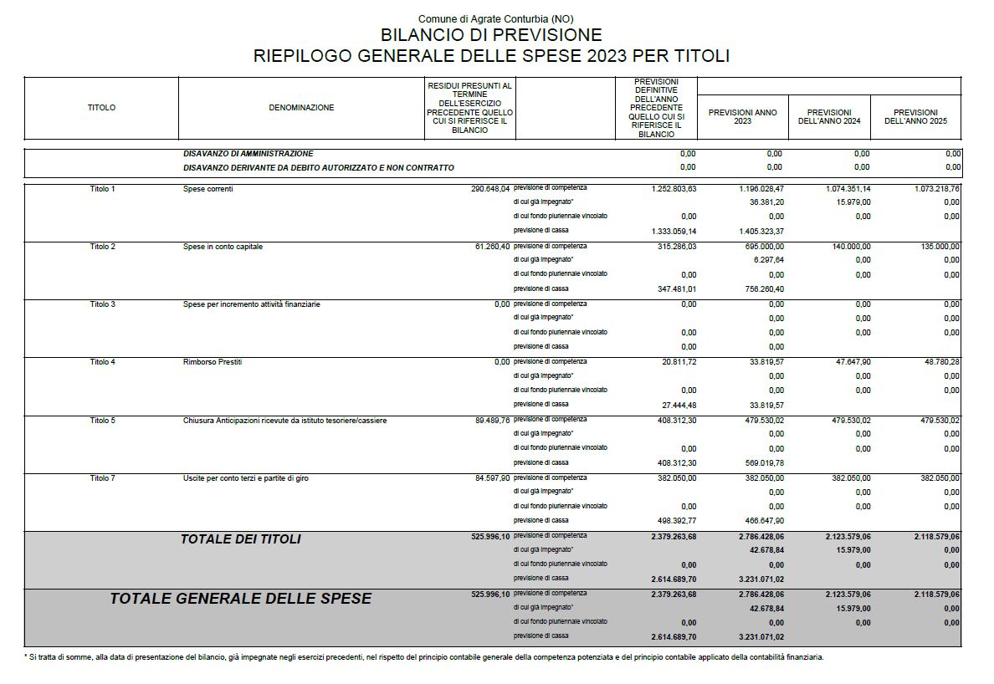

Parte Seconda

Programmazione del fabbisogno di personale per il triennio 2023-2025

E’ già stato affermato come il personale costituisca la principale risorsa di Ente sia per quanto riguarda lo svolgimento delle attività routinarie, sia per la realizzazione di qualunque strategia. Ai sensi dell’articolo 91 del Tuel, gli organi di vertice delle amministrazioni locali sono tenuti alla programmazione triennale del fabbisogno di personale, obbligo non modificato dalla riforma contabile dell’armonizzazione.
Con la deliberazione della Giunta comunale n. 62 in data 15.11.2001, dichiarata immediatamente esecutiva ai sensi di legge, è stata approvata la dotazione organica del personale dipendente, per cui l’attuale dotazione organica di questo Comune, è pari a n. 6 unità, rispettivamente:
AREA AMMINISTRATIVA
  - n. 1 posto Cat. C – pos. Economica C/1 – Istruttore;
  - n. 1 posto Cat. C – pos. Economica C/6 – Istruttore;
  - Previsto n. 1 posto Cat. D – pos. Economica D/1 – Responsabile;

AREA FINANZIARIA – TRIBUTI
- n. 1 posto Cat. C – pos. Economica C/1 – Istruttore;
- n. 1 posti vacanti

AREA TECNICA - MANUTENTIVA
  - n. 1 posto Cat. D – pos. Economica D/3 - Responsabile
  - n. 1 posto Cat. B – pos. Economica B/6 - Operaio spec.

AREA VIGILANZA
- n. 1 posto di agente di polizia municipale Cat. C/1

Con deliberazione della Giunta comunale n. 15 in data 27.03.2012, dichiarata immediatamente esecutiva, è stata approvata la ricognizione del personale dipendente, ai sensi dell’art. 6 e 33 del D.Lgs. n. 165/2011 e s.m.i., confermando la medesima dotazione organica su citata;
In ordine a detta dotazione, occorre quindi comprendere una previsione di n. 1 unità, vista la vacanza dei posti su citati in area tributi, in esecuzione all’art. 39 della L. 27.12.1997 n. 449 e s.m.i..
Anno 2023 – Assunzioni da determinare. Si sta valutando la progressione di un dipendente dell’area amministrativa, il funzionario anagrafe da C/1 a D/1, poiché si ritiene necessaria la presenza di un Responsabile.
Anno 2024 – Assunzione da determinare
Anno 2025 – Assunzione da determinare

Programma triennale delle opere pubbliche

Secondo quanto disposto normativa disciplinante la programmazione delle opere pubbliche, la realizzazione dei lavori pubblici degli enti locali deve essere svolta in conformità ad un programma triennale e ai suoi aggiornamenti annuali; i lavori da realizzare nel primo anno del triennio, inoltre, sono compresi nell’elenco annuale che costituisce il documento di previsione per gli investimenti in lavori pubblici ed il loro finanziamento. In questa sede è bene evidenziare come le opere pubbliche siano una delle componenti più evidenti per il cittadino di quella che è la Vision dell’Amministrazione e quindi rappresentino in maniera emblematica le scelte della politica e gli impatti sugli stakeholder.
Per il triennio in considerazione, sono previste opere di importo pari o superiore ad € 100.000,00, per cui è stato redatto il Piano di Programmazione triennale dei Lavori Pubblici che si allega al presente documento.
Si riepilogano gli investimenti previsti nel triennio 2023-2025:
Con le entrate derivanti dagli oneri e permessi a costruire, stimate per 85.000€ si finanzieranno per la maggior parte le manutenzioni straordinarie delle strade.

Con le entrate derivanti dai contributi statali per la manutenzione straordinaria di strade comunali, maciapiedi e arredo urbano, ai sensi dell’art. 1 C.407 Legge 234 del 20/12/2021 pari a 10.000€ per il 2023, si finanziano manutenzioni straordinarie minori di strade e svincoli.

Con le entrate derivanti dai contributi statali ai sensi dell’art. 1, comma 139 della Legge 30.12.2018 n. 45 modificata dall’art. 46 del DL 104/2020, per la realizzazione di opere pubbliche per la messa in sicurezza degli edifici e del territorio, l’Amministrazione comunale intende realizzare i seguenti interventi:

1. MANUTENZIONE ED EFFICIENTAMENTO DELL’IMMOBILE IN VIA CASTELLO A CONTURBIA.

Con le entrate derivanti dai contributi regionali per impresa e resilienza pari a €150.000,00, l’amministrazione comunale intende realizzare il secondo lotto degli interventi di recupero ed efficientamento energetico del castello di Agrate Conturbia.
Sostanzialmente lo scopo di detti interventi è la messa in sicurezza del territorio e di alcuni edifici nonché il loro efficientamento energetico, nello specifico:
- Sistemazione piazza Roma ad Agrate

Trattasi di lavori di sistemazione della piazza Roma ad Agrate che prevedono la sua riqualificazione e la riorganizzazione della sua viabilità.

- Ex asilo ad Agrate
L’intervento prevede dei lavori di manutenzione straordinaria dell’immobile ex asilo in Piazza Roma ad Agrate al fine di riqualificare detto immobile attraverso il rifacimento della sua facciata e la sostituzione delle caldaie.

- Immobile in via Castello a Conturbia
Il progetto è finalizzato alla realizzazione di interventi di ristrutturazione edilizia e di efficientamento energetico consistenti sostanzialmente nella sostituzione degli infissi per tutto l’immobile, nella fornitura e posa in opera di pompa di calore e relativo impianto fotovoltaico, realizzazione in alcuni locali dell’impianto di riscaldamento ed eliminazione di tutte le barrire architettoniche che caratterizzano detto immobile visto la presenza di tanti gradini per accedervi.

- Restauro Castello di Agrate

L'intervento di Restauro e risanamento conservativo del Castello di Agrate è una riqualificazione che si propone di rendere fruibile al pubblico tutta la struttura dell'edificio attualmente utilizzata parzialmente, con locali in stato di abbandono e non collegati tra loro.

Piano delle alienazioni e valorizzazioni immobiliari

L'art. 58 del D.L. 25 giugno 2008, n.112, così come convertito dalla Legge 6 agosto 2008, n. 133, stabilisce che per procedere al riordino, gestione e valorizzazione del patrimonio immobiliare, gli enti locali individuano, redigendo apposito elenco sulla base e nei limiti della documentazione esistente presso i propri archivi e uffici, i singoli beni immobili ricadenti nel territorio di competenza, non strumentali all'esercizio delle proprie funzioni istituzionali, suscettibili di valorizzazione ovvero di dismissione. E’ bene non dimenticare che la dismissione di un bene patrimoniale può costituire una importante fonte finanziaria da utilizzare proprio per il perseguimento di finalità di lungo respiro.
Per il triennio di riferimento del bilancio 2023-2025 non sono previste alienazioni e valorizzazioni immobiliari.

Piano Biennale acquisti di beni e servizi

L’art. 21, comma 6, del D.Lgs. n. 50/2016 dispone che gli acquisti di beni e servizi di importo stimato uguale o superiore a 40.000,00 Euro vengano effettuati sulla base di una programmazione biennale e dei suoi aggiornamenti annuali. L’art. 21 stabilisce, altresì, che le amministrazioni predispongano ed approvino tali documenti nel rispetto degli altri strumenti programmatori dell’Ente e in coerenza con i propri bilanci.
L’obbligo di approvazione del Programma decorre, come stabilito dalla legge 232/2016, a partire dal bilancio di previsione per l’esercizio finanziario 2018.
Il Comune di Agrate Conturbia, per le proprie specifiche demografiche e di bilancio, ha in previsione di procedere ad acquistare l’immobile in possesso della Fondazione Julita, tramite mutuo bancario di tredici anni, con relativa ristrutturazione dello stesso, per un valore complessivo di circa 280.000 euro, per il biennio 2023/2025.

